Melhorias;

1. Botão para inclusão de Centro de Custo (cadastro permanente).
2. Botão para inclusão de ‘motorista’ para relatórios (apenas visual).
3. Buscar automaticamente na DB (PSGACTE) as inclusões de CTE PRÉ-EXISTENTES.
4. Incluir limitador nos campos de despesa onde não irão pegar pré-classificações com o “flag” ‘abonado?’ (usar campo “PROJETO”, variável “1” [1 = SIM(abonar)]).
5. Adicionar campo para definição de “%” de comissão, bem como modalidade (bruto ou liquido)
6. Utilizar novos selects(inclusão de despesas/custos será feita com base na emissão da NF, e não mais do boleto. Pegando da tabela AHENTRAD.)
7. Inclusão de ‘aba’ – Desp. Pag. Mot.(Despesas pagas pelo motorista) e ‘aba’ Débitos Anteriores. (Abas possuirão select próprio).
8. Alteração do nome de ‘aba’ Itens para Receitas.
9. Remoção das colunas abaixo na aba ‘itens’;



1. Adição de aba para “visão geral” da situação do motorista.

Erros;

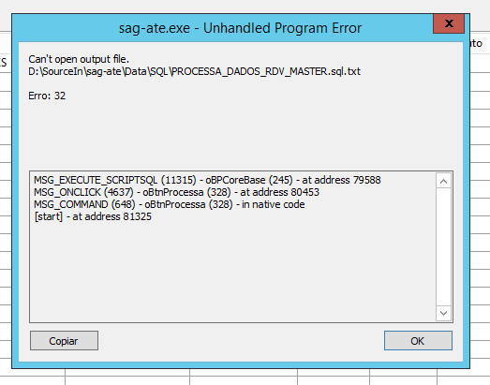Erro ao clicar no botão [PROCESSA].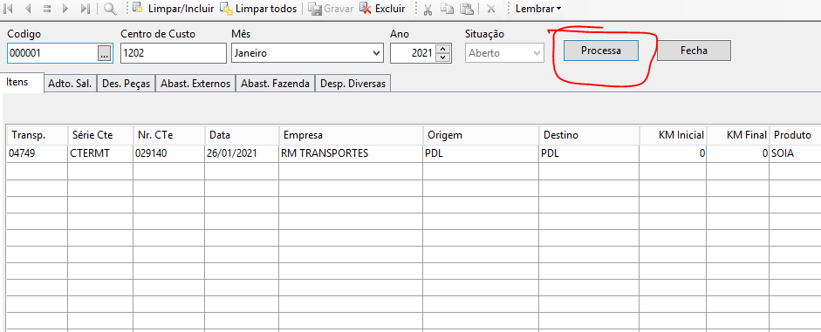

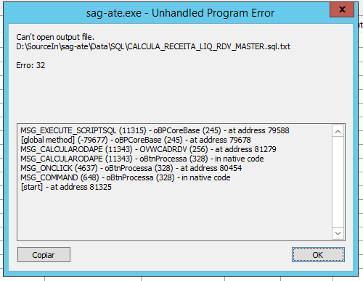

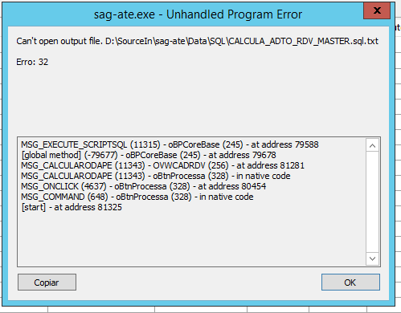

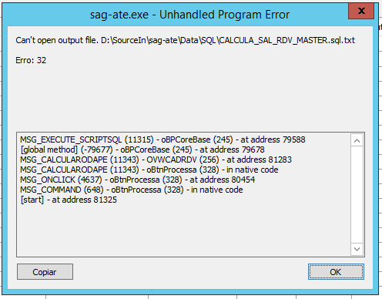

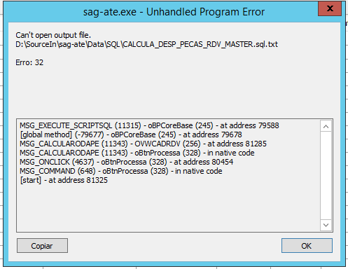

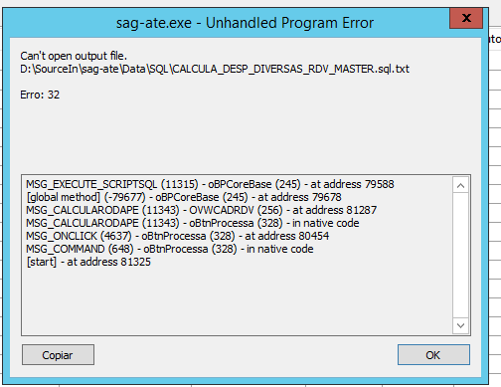

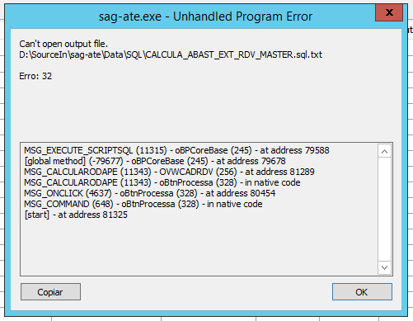

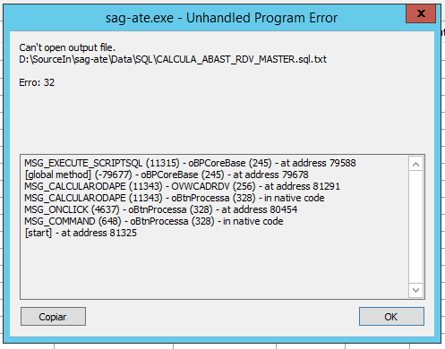

1. Erro ao excluir lançamento da “relação”.

